FAFARAGÁS

A mai lakóhelyén megtelepült magyarság népi iparának egyes ágai kez-
detben igen fejletlenek voltak, gyakorlásuk szűk körre terjedt, ami a beván-
dorlók korábbi környezetének és életmódjának volt a következménye. Így
pl. míg a bőr-, nemez- és kovácsmunka terén viszonylag magas fejlettségi
szintről beszélhetünk, az agyag-, textil- és famunka a pusztai lovas nomád
állattartó népnél csak kisebb mértékben bontakozhatott ki. Az agyagműves-
ségről mondottakat tanúsítja a feltárt honfoglaláskori sírok szegényes és kez-
detleges kerámia melléklete, és bár a textil- és famunkát illetően ásatásokra
nem hivatkozhatunk (mert e két anyag a földben úgyis megsemmisült volna),
a józan logika és a jelenkori steppei rokon népek anyagi kultúrájának isme-
rete egyaránt a fentiek mellett szól.
A magyarság megtelepülésekor is, elsősorban korábbi gazdálkodásának
– nagyállattartás és kevés ekés földművelés – folytatására, minél alkalma-
sabb füves és ligetes területet keresett. A sok és egynemű fát igénylő fejlettebb
faépítkezés a zárt fenyő- és bükkerdők, a jelentősebb bútorok és faeszközök
készítése ugyancsak a mezőgazdálkodásra kevésbé alkalmas hegyvidéki bük-
kösök közelében keletkezett specializált és gyakorlott mesterek (ácsok, szu-
székosok, zsindelymetszők, csebresek, kerékgyártók stb.) szakmunkája lett
(pl. Erdélyben Csíkban, Gyergyóban, Kászonban, Felső-Háromszéken és a
Mócföldön). Ugyanakkor viszont a művészi értékű fafaragás kialakulásához
nincs feltétlenül nagy erdőségekre szükség, sőt azt látjuk, hogy ahol kevesebb,
de sokféle fa van, ott a fát jobban megbecsülik és szélesebb ismeretre tesznek
szert a faanyagok felhasználási lehetőségeit illetően. A kisebb tárgyak készí-
téséhez kevés és egyszerűbb szerszám (egy kés) is elegendő, a fát viszont
rendszerint gondosabban választják ki és kézbe véve aprólékosabban kimun-
kálják. Ezért van, hogy a leggondosabban megmunkált, díszesen kiképzett
fatárgyakat a kisméretű, ún. pásztorfaragások, a nem mesterek készítette
fonó-szövő s egyéb házieszközök és az ugyancsak „mindenki” által készített
sírjelek közt találni ma is.
A fentiek mindenben illenek a szilágysági, pontosabban a hagyományai-
hoz jobban ragaszkodó Szilágy menti (tövisháti) magyar falusi lakosságra,
ahol az ún. pásztorfaragások kivételével (mivel pásztor közülük régóta
csordáik számára is alig akadt) a többi nagy múltú tárgycsoportban való-
ban díszes munkákat készítenek. Ezek ismerete nélkül feltétlenül hiányos
volna a vidék népművészetéről felvázolt kép.
A tágabb értelemben vett famunka két csoportját – az ácsmunkákat
és a bútorokat – az előző tanulmányok már bemutatták. Mind az egyiket,
mind a másikat az életszükségletekkel (lakás, javak védelme) kapcsolatos
közvetlen gyakorlati cél és szerep jellemzi. Éppen ezért épületeiben és bú-
toraiban a még oly hagyománytisztelő lakosság is állandóan a változó és
növekvő szükségleteit kielégítő újabb s egyre tökéletesebb megoldásokat ke-
resi. Így jut el bizonyos ponton oda, hogy e munkákat már nem is maga
készíti el, hanem szakemberekkel készítteti.

104

Ugyanakkor viszont a szilágysági népi famunkák alább ismertetendő
két csoportjánál¹ az eredeti (gyakorlati, illetve kultikus) értelem homályo-
sultával még hangsúlyozottabb a társadalmi funkció. Az egyes tárgyak erő-
teljes szimbolikus jelentésük révén a nemek, illetve a nemzedékek közti kap-
csolatteremtés nyilvánvaló eszközei. Hagyományos, konvencionális formájuk-
ban és kiképzésükben, kötött csoportosításukban épp úgy egy bizonyos – a
közösségen belül jól értett – jelrendszer, nyelv szólal meg, mint a párválasz-
tással és halállal kapcsolatos ősi népszokások (lakodalom, temetés) közismert
egyéb jelentést hordozó ceremoniális mozzanataiban (kötött szövegek, pár-
beszédek, alkalmi témák, táncok, mozdulatok, alkalmi eledelek, öltözetek,
jelvények stb.).
E közösségi jelentésnek és funkciónak tulajdonítható a mindkét tárgy-
csoportnál megnyilvánuló kivételes hagyománytisztelet, formában és kikép-
zésben, a megkomponálásban és az egyes elemekben. Ez a magyarázata an-
nak is, hogy olyan zárt közösségekben, mint egyes tövisháti falvak, hogyan
maradhatott fent cifra vésésű leány-guzsaly az évtizedek óta készített kerekes
rokka általános használata dacára (1. rz.), hogyan tarthatja magát a díszes
faragású fejfa készítésének szokása ott, ahol már rég nem újság sem a vas-
kerítés, sem a betongerendás ház. Másrészt viszont e munkák jelentéshordozó
jellegükkel állnak kapcsolatban a kiképzésnél a különféle „újítások”, változ-
tatások vagy kiegészítések. A mágikus jelek vagy őskultusszal kapcsolatos
idomok eredeti értelmük vesztével fokozatosan az újabb virágornamentika
hatására alakulnak, illetve a „virágnyelv”-ben kapnak új értelmet, az írás-
beliség terjedésével „mondanivalójuk” jobb megértését még feliratok alkal-
mazásával is „segítik”.

FARAGOTT AJÁNDÉKTÁRGYAK

A Tövisháton számos faluban máig általános, régi szokás, hogy az ud-
varló legények hímes guzsalyt, mángorlót, sulykot, kapatisztítót, vászonfe-
szítőt s esetleg más apró fonó-szövő és használati eszközt készítenek és aján-
dékoznak választottjaiknak, amit azok ugyancsak magukkészítette zseb-
kendővel, bojtos zacskóval, legénysurccal s végül bokrétával viszonoznak.
A hímes fatárgyak készítésének és ajándékozásának szokása legszigorúbban
tartja magát Désházán. Itt az efféle tárgy művészi kivitelezésében is legigé-
nyesebbek: „Fontos, hogy szép legyen, mert mindenki megnézi” – mondják,
s hozzáteszik még, hogy a lánynak készített holmit a fiú, „ha igazán szereti,
kivirágozza úgy, hogy dicsekedhessen a másik, mit tud az ő szeretője”. Mert
a legény adta hímes guzsaly, vagy sulyok szerelmi vallomás és a lány iránti
elkötelezettség kifelé is ismert jegye.
A guzsalyat „karácsonyra” készíti a legény, valójában azonban a régi
(január 6-án tartott) karácsonyt követő szombaton adja át a lánynak, esetleg
egy orsófogó kíséretében. A legény anyja – a fia által óhajtott kapcsolattal
való egyetértése jeleként – szépen felszalagozza, fent csokorba szedett és
hosszában gombokkal díszített piros pántlikával, végén a legény faragta
csontpecekkel (guzsalytű) és még köt rá egy tépés (hat fő) kendert is, amelybe
két orsót tűz A legény ezt este elviszi a leányhoz, aki, miután a gu-

105

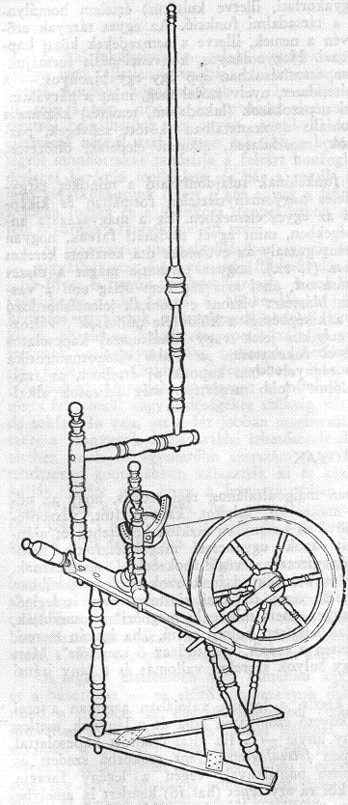

1. rz. A Szilágyságban a század első har-
madában elterjedt régi formájú kerekes
guzsaly, helyben készült esztergamunka.
Désháza.

2. rz. Szilágysági guzsalyformák: a. esz-
tergált guzsaly, Szér, b. faragott szárú
guzsaly, Vérvölgy, c. mogyorófa szárú
guzsaly, Désháza és d. a guzsalyszár
metszett díszítése: 1. sarok cifrázás, 2.
ötoldali cifrázás, 3. „itt fogják, mikor
viszik”, 4. négy- vagy ötoldali cifra
(szilvamag és bab), 5. „itt fogják, mi-
kor igazítják”, 6. szösz helye (2–2
zsinór s köztük szilvamag), 7. négyol-
dali cifra (szilvamag és bab), 8. gu-
zsaly teteje (sima kéreg, szalagcsokor-
ral) és az egészen végigcsavarodó gom-
bos szalag, e. guzsaly, Désháza.

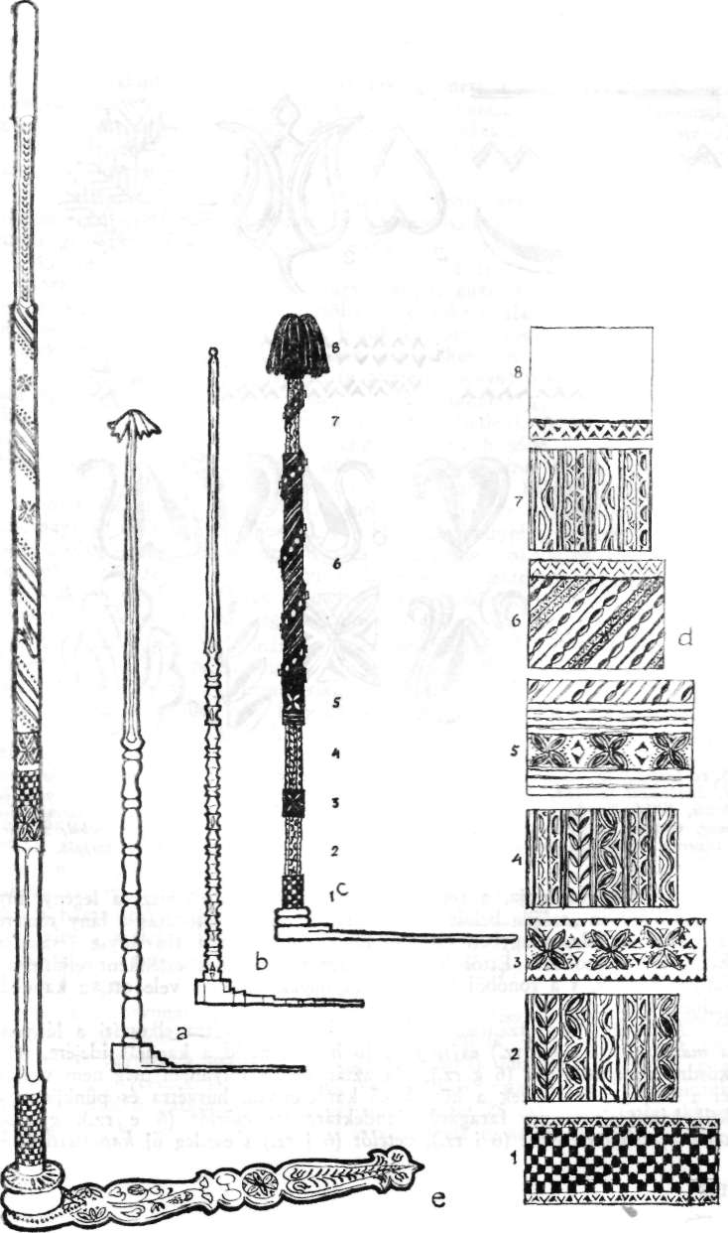

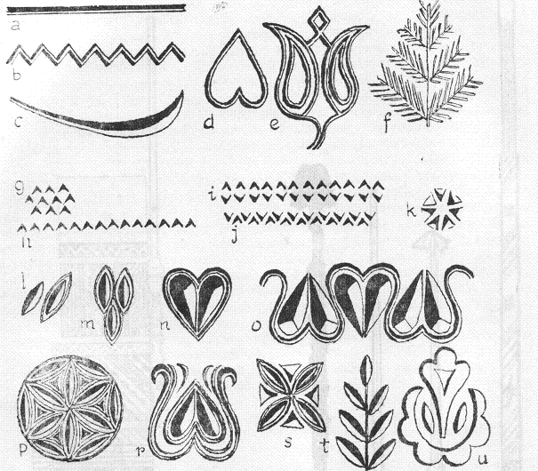

3. rz. Guzsalytalp vésett díszítőelemei: a–f. Szér: a. karcolás vagy sinor, b. görbe sinor,
c. díszkivágás, d. szív, e. tulipánt, f. fenyőfa; g–u. Désháza: g. babozás, h. egysoros ba-
bozás, i. kétsoros babozás, j. ökörhúgy, k. háromszögű kör, l. szilvamagok, m. hármasszilva-
mag, n. szív, o. hármastulipánt, p. kör szilvamagokkal, r. tulipánt szilvamagokkal, s. páros
szilvamag egymásnak fordítva, t. fenyőág, u. rózsa, újabb mélyített lapos faragás.

zsaly-kendert megfonja, a fonalat ugyancsak egy este elviszi a legény any-
jához, hogy az „szőjön belőle inget a fiának”. Ez a látogatás a lány részéről
a viszonzás jele, s egyben első alkalom a lány és a fiú anyja (családja)
közti új kapcsolatra. Ettől kezdve a legény szombat esténként eljárhat a
lányos házhoz, s a fonóból késő este őt hazakísérheti s vele ott, a kapuban
„elbeszélgethet”.
A tovább tartó szándék jeleként a legény húsvétra elkészíti a lánynak
a mángorlót (6 a, b,frz.) és sulykot (6 h rz.), majd a kapálás idejére, pün-
kösdre a kapatisztítót (6 g rz.). Ha aztán az év folyamán még nem vehette
el a lányt, a legénynek a következő karácsonyra, húsvétra és pünkösdre is
kell készítenie díszes faragású ajándéktárgyat: csörlőt (6 e rz.), gyapot-
tekerőt, vászonfeszítőt (6 i rz.), vetélőt (6 j rz.) s esetleg új kapatisztítót is.

108

Azonban a lakodalom nem húzódhat sokáig, mert a lányokat 15–16 éves
korukban már „elviszik”, a legények is még katonáskodás előtt házasodnak,
az ennél idősebbeket „vénezik”. Mindenesetre a házasuló legény ifjú korával
is magyarázható a lelkes cifrító kedv s a díszítés naiv bája, mellyel jegy-
ajándékait készíti.
A Szilágyságban, akárcsak a mezőségi, láposi, szamosmenti és szatmári
magyarságnál általában, fonáshoz, a középhosszú rúddal ellátott ún. ülő-
talpas guzsalyt használták.² A 120–140 cm hosszú mogyorófa rúdból és
35–45 cm hosszú juharfa talpból álló guzsalyt fonáskor a lány a széken
a talpra ülve rögzíti (2 rz.). A hagyományos guzsaly mogyorófa rúdját a
héj letakarítása után feketére füstölik, s e fekete alapba vágják késsel a
különböző ékítményeket, melyek a botok héjhámozásos díszítményeihez ha-
sonlóak (valószínűleg innen is veszik eredetüket). A minták elhelyezésük
szerint változnak: Désházán legalol (a guzsaly sorkán) tenyérnyi szélességben
csak egyszerű sakktáblás („a szoknya úgyis eltakarja”), a rúd teteje (a pánt-
likacsokor alatt) meg éppen egészen sima (díszítetlen). A középső részt (a
szösz helyén) a hengeres felületen csigavonalban húzódó (a szöszt felkötő
zsinór vagy pántlika tekergőzését utánzó) zsinórmintázat díszíti, a párhuza-
mos vonalak közt késheggyel kipattintott háromszögű babok és két oldalról
bemetszett szilvamagok sorával. A rúd közepe táján vízszintes rovátkolás
van, nagy és mély szilvamagokkal, a jobb fogás kedvéért, amikor a guzsalyt
fonás közben igazgatják. A guzsaly alsó felén pedig, hol a leány fonóban vagy
fonóból menet fogja, a tenyérnyi szélességben meghagyott fekete felületbe
„X” alakban elhelyezett nagy és mély szilvamagokat metszenek. A „fehérre”
faragott részek fent 4, alul meg 5 oldalúak (2 e, 2 c–d rz.).
A guzsalytalpak hagyományos fehér juharfája igen alkalmas a metszésre,
alapszíne pedig a metszett minták kiszínezésére. A régi guzsalytalpak körvo-
nalai a „kétlábra való” (szimmetrikus) csizmatalphoz hasonló deltoid alakúak
(4 a–f rz.), díszítésük pedig fenyőágszerű rovátkákból és mély szilvamagok-
ból áll (3 l–o, r–t rz.). Míg az ülep alá kerülő előbbi minta gyakorlati
célt szolgált (hogy a talp ne csússzék az ülés alatt), az utóbbit (eredetileg)
szexuális jelentésűnek tekinthetjük (4 a, c, e, g, h, 5 m, o, p rz.), hisz e cifra
guzsaly is a párosodás szándékának jelképes kifejezési eszköze volt. Eme
ősi mágikus eredetű motívummal egyidős másik fontos motívum a kör (ro-
zetta), a gonoszűző és termékenységet biztosító Nap szimbóluma (3 p rz.).
Hogy nem egyszerű technikai eredetű díszítőmotívum (mint amilyen pl. a
babozás, 3 g rz.), bizonyítja, hogy a legrégibb faragványok rozettáinál körzőt
nem is használtak (4 b, c, f, g, i, l rz.). Újabb munkáknál ez ősi motívumok
többnyire a szélekre kerülnek, vagy teljesen ki is szorulnak s helyüket el-
foglalják a „naturalista” virágmotívumok, esetleg épp domború faragások
(3 u, 5 v–z rz.).
A talp körvonala is egyre cifrább, merészebb lesz, amint ez a désházi
guzsalytalpak időrendi összehasonlításából is kitűnik (4 g–l rz.). „A gu-
zsalytalpat egyiket a másikra (a még megmunkálatlan lapra) tesszük, s a
formáját úgy vesszük le; akkor még változtatunk valamit rajta s a minták
már maguktól mutatkoznak” – magyarázta közel 20 éve Máté Imre akkori
désházi ifjú, ki az őt felkérő legénytársai helyett is készített cifra guzsalyt.

109

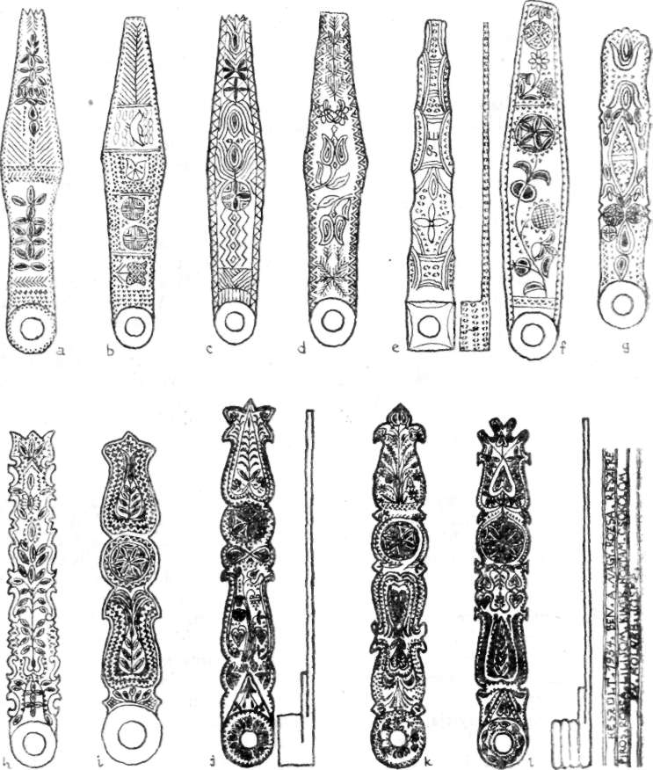

4. rz. Guzsalytalpak Désházáról: a–i. az 1866–1944 közötti évekből (időrendi sorrend-
ben), j. 1948-ból, k. 1950-ből, l. 1954-ből (oldalról és alulról is).

A talp körvonalát fűrésszel vágják ki, míg a minták metszéséhez csak egy
csonka kést használnak. A désházi guzsalytalpakon a kitöltendő tér körvo-
nalai, valamint az ősi mértanias és újabb növényi minták és szívformák
(részben ezek is a szilvamag és rozetta köríveinek kombinációi) olyan töké-
letes összhangban és elrendezésben láthatók, amilyennel még csak a kalota-

110

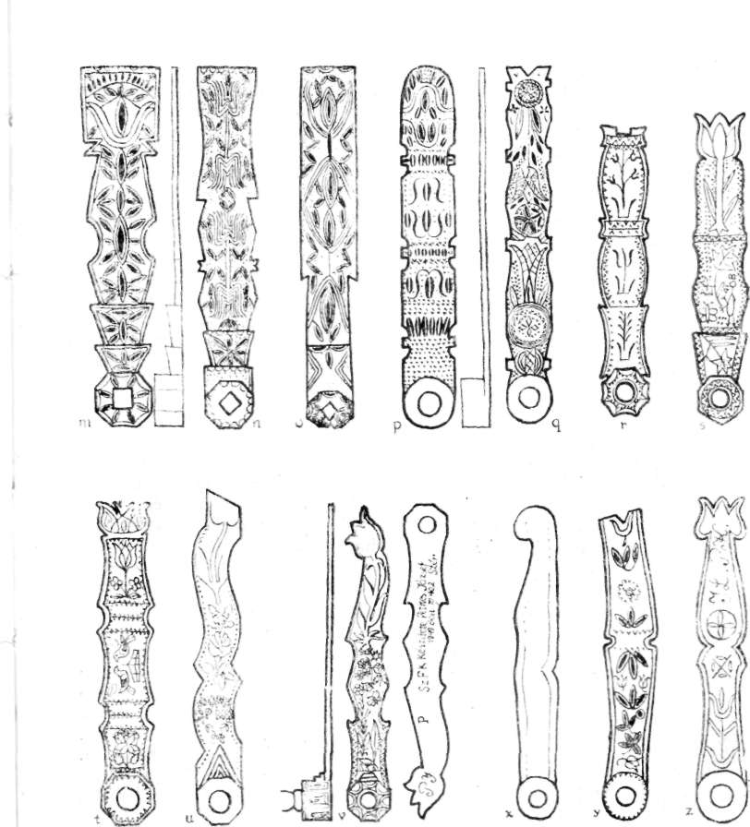

5. rz. Guzsalytalpak: m. 1950 tájáról (oldalról is), Vérvölgy, n. 1938-ból, Kisdoba, o. 1915-
ből, Nagydoba, p. 1869-ből (oldalról is), Szér, q. régi, Szér, r. 1947-ből, Szér, s. 1952-ből,
Szér, t. 1950 tájáról, Szér, u. 1950 tájáról (esztergált szárhoz), Szér, v. 1949-ből (oldalról és
alulról is), Szér, x. 1950 tájáról, Hadadnádasd, y. 1950 tájáról, Szér, z. 1920-ból, Sámson.

szegi faragásokon találkozunk. A különbség csupán annyi, hogy a környék
egyes faluiban ki is színezik a véseteket, így pl. Széren kék, Désházán piros
és kék, esetleg zöld és lila színesceruzával.
A harmincas és negyvenes évek óta Vérvölgyön és Dobán elterjedt a
teljesen bükkfából készült guzsaly, melynek négyoldalúra gyalult szárát és
az éleket végig (a szösz jobb rögzítését és a kézben való jobb tartást szol-

111

gáló) berovások díszítik (2 b rz.). De 1943 óta már itt is terjed az eszter-
gályosok által készített, a fonókeréklábak idomait utánzó talpasguzsaly
(2 a rz.). A korábbi hagyományos megoldással szakító, részarány nélküli és
naturalista díszítésű faragott és esztergált guzsalytalpak (5 u–v rz.) művészi
szempontból már feltétlen visszaesést jelentenek. Az esztergált guzsalyokat
Vérvölgyön orsós cigányok, egyebütt (pl. Széren, Sámsonon, Ballán, Kéme-
ren) pedig esztergamesterek készítik.
A mángorló, sulyok, kapatisztító vagy vászonfestő díszítési technikája
is azonos a guzsalytalpéval. Ezek ajándékozás céljából való készítése azon-
ban már alig néhány falura szorult vissza s ott is inkább csak egyszerűbb
kivitelezésű mángorlót és sulykot adnak a legények (6 a–b, d rz.). A gu-
zsalytalpéhoz hasonló díszes munkákat már csak Désházán láthatunk (6 f,
h. rz.). Désházán ezek is magukon viselik sajátos társadalmi funkciójuk je-
gyeit: a különleges kivitelezést, az ősi és újabb jelképes motívumokat (szilva-
mag, kör, szilvamagokból kombinált szív és levélsor, körívekből kombinált
tulipán, a kör, azaz rozetta helyét elfoglaló újabb rózsa, madáralak) és
ajánló feliratokat.
A mángorlók elején a jobb tartásra szolgáló oromból (6 a, b rz.) a szá-
zad első negyedében mértaniasan kiszabott madár formák keletkeztek, majd
ezek helyét a 40-es évektől kezdve a „valódi” madáralak, a szerelmi üzenet
közismert jelképe foglalta el (6 f. rz.). A dekoratív madár aztán más tárgya-
kon is megjelenik (6 e rz.). Ettől kezdve jelenik meg az egyes ajándéktárgya-
kon a hagyományos vésett virágdísz helyén, a domború faragás negatív meg-
oldásával (akárcsak a helyben készített kályhacsempe dúcoknál) a naturalista
rózsa s egyéb virágdísz. Föltehető, hogy ez utóbbi díszítőeljárás bevezetésében
egy 1940–47 között Désházán tartózkodó iparművésznő is közreműködhetett.
A feliratok alkalmazása a guzsalytalpak alján száz év óta általános.
A múlt században azonban még ez inkább csak a lány és a készítő legény
nevének kezdőbetűire és az évszámra szorítkozott. Legkorábbi szöveges fel-
írást Désházáról 1899-ből ismerünk: „Balla Ferenc csinálta 1899-be – Papp
Máriának használja egészséggel”. Azóta aztán egyre több és terjedelmesebb
a felírás: kívánságok, szerelmi üzenetek és versikék kerülnek a guzsalytalpak
aljára, a mángorlók és sulykok üres oldalaira. Ilyenek pl. „Jó munkálást
Rebekám – Köszönöm Istvánkám – Désháza 1948. évben – Emlékül L. I.
M. Rebekának” (orsófogó); „Emlékül készült 1953-ban – a Nagy Rózsa
részére készítette Molnár Jóska – Piros rózsa kék nefelejcs, kedves babám,
el ne felejts, mert én szívemből szeretlek” (mángorló) stb.
Persze, a cifrázás, színes kifestés, kiálló idomokkal való faragás, hosszú
szövegekkel való kísérés eme újabb fokán a tárgyak használati funkciója
nyilvánvalóan teljesen háttérbe szorul társadalmi funkciójukkal szemben. A
díszes guzsalyt az első télen még viszik a fonóba, de utána félreteszik, az
ajándékba kapott mángorlót, sulykot és kapatisztítót pedig már piros pánt-
likával az elkötelezettség nyilvános jegyeként és faldíszül, egyenesen ágyuk
mellé akasztják.
Mint említettük, már több évtizede e tárgyak készítésének is specialistái
vannak, akik viszontszolgálatért vagy pénzért ügyetlenebb vagy pénzesebb
ifjak részére dolgoznak. Ilyenek mindenekelőtt a legtöbb faluban található
esztergályosok, kik egyebek mellett, hivatásszerűen készítenek ajándékguzsalyt

112

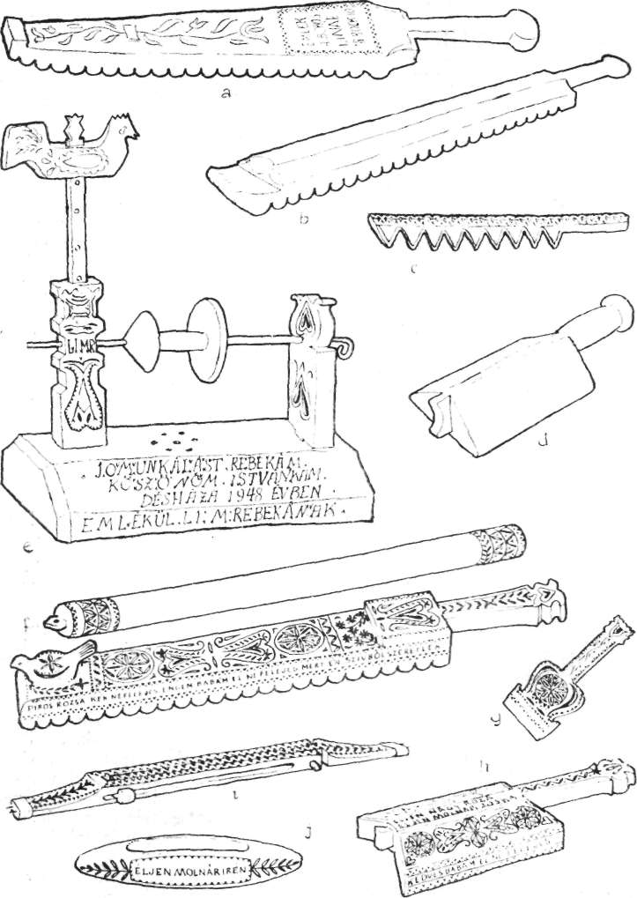

6. rz. Lányoknak ajándékba készített tárgyak: a. mángorló 1880-ból, Vérvölgy, b. mángorló,
Nagydoba, c. gubafésű 1848 előttről, Hadadnádasd, d. sulyok, Szér, e–j. vésett díszű tárgyak
az 1950-es évekből, Désháza: e. fonalcsörlő 1948-ból, f. mángorló botjával, g. kapatisztító,
h. sulyok, i. vászonfeszítő, j. vetélő.

113

is. Az esztergamunka a kerekes guzsaly előállításával (1 rz.), különösen
az utóbbi fél évszázadban terjedt el a Szilágyságban s a korábbi házi fa-
munkák és faragások helyét és szerepét is átveszi. Így pl. az alig 1400 lakosú
tövisháti Sámsonon négy esztergályost találunk, kik saját falujuknak dolgoz-
nak. Közülük Bántó Zs. Miklós és Incze Dezső a háború óta talpasguzsalyon,
sulykon, vászonfeszítőn és kerekesguzsalyon kívül sokféle bútorelemet és
egyéb tárgyat is készít.
Az esztergályosmesterek megrendelésre dolgoznak, cseremunka, pénz
vagy egyéb (pl. faanyag) ellenében, magánosoknak, asztalosoknak, vagy eset-
leg a sarmasági borlerakatnak. Az esztergálás is szezonmunka: ősszel bor-
csapot, ősztől január derekáig guzsalyt, fonókereket, tavasszal bútorfélét,
bútorelemeket készítenek. Nyáron nemigen van munka, de még a mesterek
is kevés földjükkel foglalatoskodnak. Mint Bántó elmondja, a mesterséget
csak úgy „lopta”, mert apja félt őt iparra adni, nehogy itthagyja a szülőket.
Maga csinálta szerszámait is: az esztergapadot, gyalupadot, szalagfűrészt,
tábori tűzhelyet, fúrót, vésőket (nagyolóvéső, kupásvéső, simító, fúrókés,
csavarvágókés) 1945–46-ban. A katonaságnál (a háború idején) megtanulta
a sofőrséget, úgy tudta felszerelni és kezelni az esztergát és szalagfűrészt
hajtó benzinmotort, melyet tömegmunka végzésekor beindít. A kész eszterga-
munkák általában égszínkék olajfestést kapnak, ritkábban zöldet, pirossal
hímezve (tarkítva). Kerekesguzsalyból egy héten kettőt tudnak a mesterek
elkészíteni.

SÍRJELEK

Ahogy a párválasztásnak kialakult a maga hagyományos, művészi ér-
tékű üzenethordozó jelrendszere, a „holtak falujába” költözésnek s az ott
eltemetett elődökre való emlékeztetésnek is megvan a maga ősi eredetű, de
ugyanakkor sajátos helyi „dialektusban” fogalmazott „beszélő” népművé-
szete.
A Szilágyságban, akárcsak más magyar protestáns vidékeken, a temetők
jellegzetes művészi értékű eleme a fejfa, más néven gombfa. Ez nemcsak más
népek sírjeleitől és más magyar néprajzi tájak fejfáitól különbözik, hanem
kiképzése, kánonja és stílusa falvanként is változatokat mutat s ezek temetői-
nek sajátos, egyéni színt adnak.³ De még egyazon temetőben sem találunk
bár két teljesen egyforma fejfát, mivel ezek régiségük, az elhalálozás éve s
a halottak életkora, neme és egyéb tulajdonságaik szerint változnak, amellett,
hogy olyan alkalmi munkák, melyeket a halottas háznál a kapott fából min-
den sablon nélkül az erre felkért két-két férfirokon farag ki. S mivel a fejfa-
készítéshez még a jelenlegi specializálódással is falvanként számosan „érte-
nek” (pl. Désházán legalább 40 ember, akik viszontsegítségért vállalják a
rokon halott fejfájának gyors kifaragását), a változatosság még sokáig biz-
tosított.
A fejfakészítés szerszáma hosszú időn át csak a fejsze, bárd, kézvonó és
véső volt. Lényegében tehát a faragó fejsze, illetve bárd határozta meg az
egyes idomok stilizálásának módját, a kézvonó és véső pedig a kidolgozás
finomságának fokát. A halottasház udvarán levő (rendszerint már korábban

114

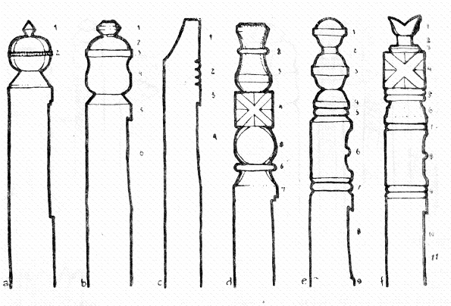

7. rz. Szilágysági fejfa-formák. a. Férfi-fejfa, Szilágyballa: 1. bütyök, 2. gomb; b. férfi fejfa,
Désháza: 1. gomb, 2. sisak, 3. ráma, 4. tulipánt, 5. évszámlap, 6. feliratlap; c. női fejfa, Dés-
háza: 1. szemöldök, 2. ráma, 3. évszámlap, 4. feliratlap; d. férfi fejfa, Szilágysámson: 1. bü-
työk, fordított körte, 2. kaláris, 3. körte, 4. csillag, 5. gömb, 6. kaláris, 7. évszámlap; e. férfi
fejfa, Hadadnádasd: 1. fej, 2. nyak, 3. hólyag, 4. félhólyag, 5. kalács, 6. mejj, 7. kalács,
8. behajtás írásnak, 9. tő; f. női fejfa, Hadadnádasd: 1. tulipánt, 2. nyak, 3. kaláris, 4. csil-
lag, 5. kalács, 6. dupla ernyő, 7. kalács, 8. mejj, 9. kalács, 10. behajtás, 11. tő.

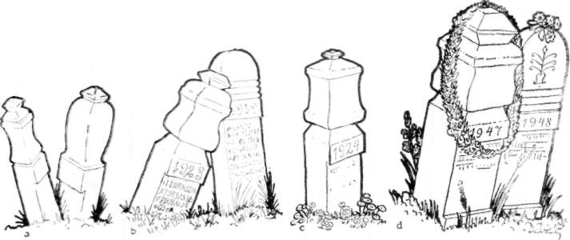

8. rz. Désházi fejfák: a. régi férfi fejfák; b. férfi fejfa 1923-ból és női fejfa 1919-ből; c. férfi
fejfa 1924-ből; d. férfi fejfa 1947-ből, női fejfa 1948-ból.

115

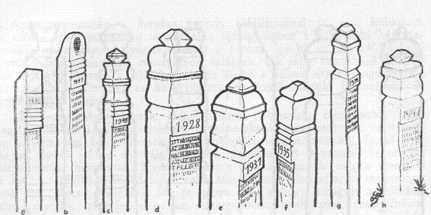

9. rz. Désházi fejfák: a–b. női fejfák 1892-ből és 1941-ből, c–b. férfi fejfák 1948, 1928,
1931, 1935, 1934 és 1947. évekből.

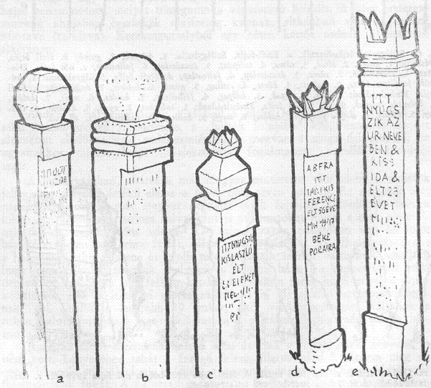

10. rz. Szilágyszegi fejfák: a–b. régi fejfa, c. férfi fejfa, a gömb fölött koronával, 1880-ból,
d. férfi fejfa koronával és bütyökkel 1947-ből, e. női fejfa koronával vagy ágakkal az 1940-es
évekből.

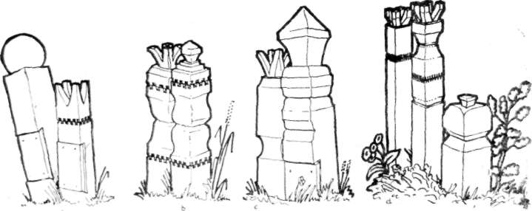

11. rz. Vérvölgyi fejfák a temetőben felirat nélkül vagy csak ceruza-feliratos táblácskákkal:
a. férj és feleség, b. feleség és férj, c. feleség és férj, d. lány, anyja és apja fejfái.

e célra félretett) száraz cserefa törzsből a hantba kerülő kb. 70 cm hosszú
vastagabb tövét gömbölyűn hagyva, a vékonyodó részt hosszában négyszögűre
faragják, majd a bárddal tagolják. Mivel bárdolással csak kevéssé mély,
szögletesített, lapokkal határolt mértanias idomok képezhetők, a fejfa eléggé
vaskos és kevéssé tagolt lesz, nagy idomokkal. A bárdolt fejfák közül tagolás
szempontjából a désháziak (8., 9. rz.), szilágyszegiek (10. rz.) és nádasdiak
(19., 20. rz.) régiesebbek, egyszerűbbek, kevésbé idomosak, míg a szériek
(16 b–g rz.) és sámsoniak (17., 18. rz.) a régies (fűrészt nem használó) fa-
ragómunka kiváló példányai. Ugyanakkor egészen ősi jellegű, bálványszerű
gombfákat találunk Ballán (16. rz.) és Diósadon (15. rz.), míg a legtovább
alakított formák Nádasdon (19., 20. rz.) és Vérvölgyön (11–13. rz.) lát-
hatók. Vérvölgyön s némely más faluban a körteszerű tagok már a barokk

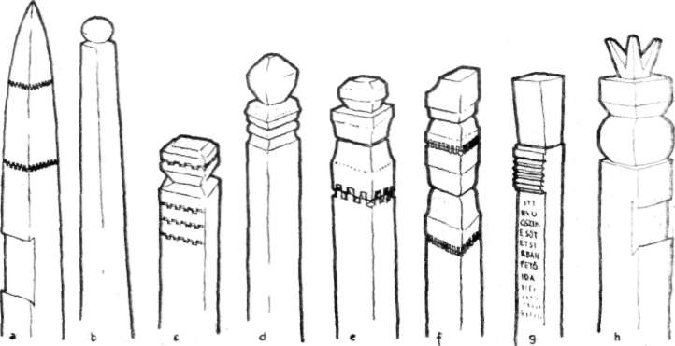

12. rz. Vérvölgyi fejfák (fétű való fák): a–f. férfi, g–h. újabb és régibb koronás női fejfák.

117

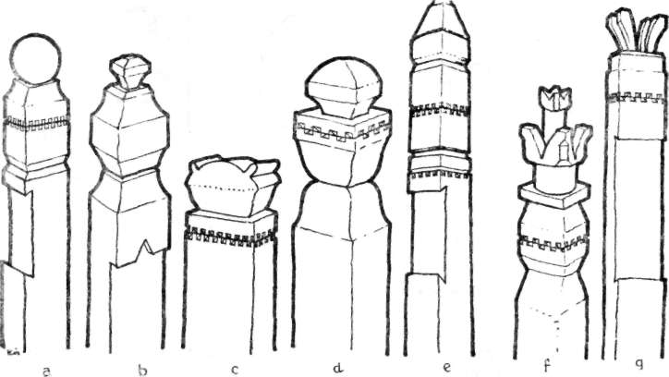
13. rz. Vérvölgyi fejfák: a–e. férfi és f–g. régi női fejfák.

mellvédbábokat utánozzák és ezeket a mesterek előrajzolással, fűrésszel, fa-
reszelővel és gyaluval kivitelezik. Ugyanitt egyre több a városi sírkövet, obe-
liszket utánzó fejfaforma is.
A régi fejfáknak természetesen felirata nem volt. Viszont a fejfák helye
a nemzetségek szerint felosztott temetőben írott szöveg nélkül is tájékozta-
tott a halott származásáról és vérrokonságáról, a fejfáknak a családi sír
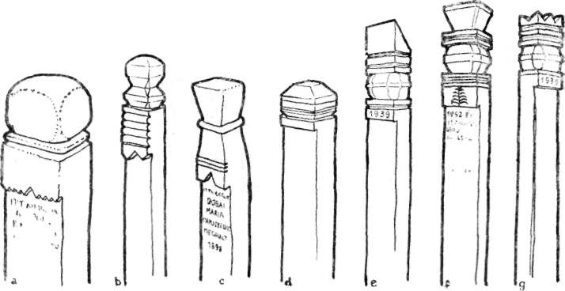

14. rz. Kisdobai, nagydobai és lelei fejfák: a. férfi fejfa, 1939-ből, Kisdoba, b–c. férfi és
női fejfák, Nagydoba, d, f. férfi fejfák ultramarinkékre festve, Lele, e, g. női fejfák kékre
festve, 1939-ből, Lele.

118

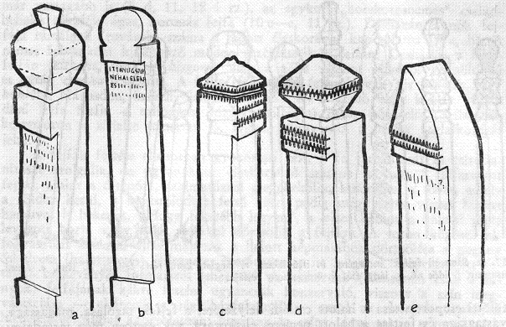
15. rz. Diósadi fejfák: a–d. férfi fejfák. (2 régebbi, 2 újabb), e. női fejfa.

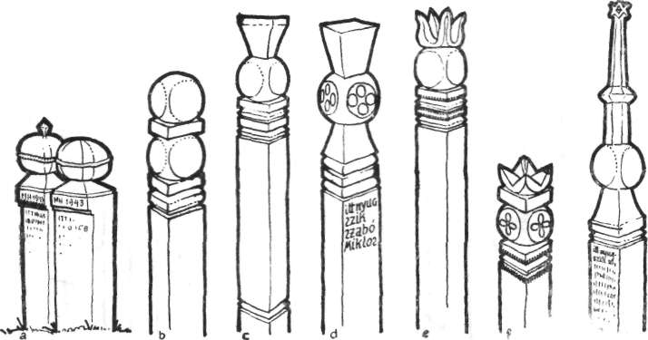

16. rz. Ballai és széri fejfák: a–b. férfi és női gombfa 1943-ból (Sütő Bálint faragó csi-
nálta), Szilágyballa, b–d. férfi fejfák, utóbbi 1938-ból, Szér, e–f. női fejfák, Szér, g. férfi
fejfa 1937-ből, toronygombos, Szér.

119

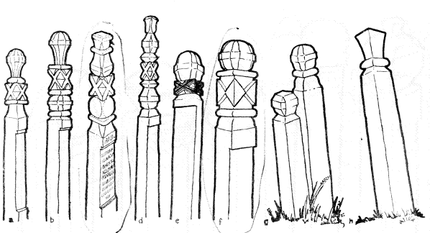

17. rz. Sámsoni fejfák: a. legény, b. ifjú házas, c. meglett korú férfi fejfája, d. lány, e. fiatal
asszony, f. idős nő, g. lány, fiú, h. öregasszony fejfája

fölötti csoportosítása a halott családi helyzetére, a fejfák tagolása, magassága,
vastagsága és festése a halott nemére, életkorára, sok esetben még társadalmi
és vagyoni helyzetére és foglalkozására is utalt. A fejfák kivitelezési „stílusá”-
ból és állapotából, illetve régiségéből pedig az elhalálozás idejére lehetett
következtetni. A még nem konfirmált gyermekek fejfája kicsi, legtöbb falu-
ban kékre festett; az ifjak fejfája is általában kisebb, a házasoké viszont
„egész fejfa”, az idősebbeké gyászfekete festésű, a „rangosabbaké”, öregeké

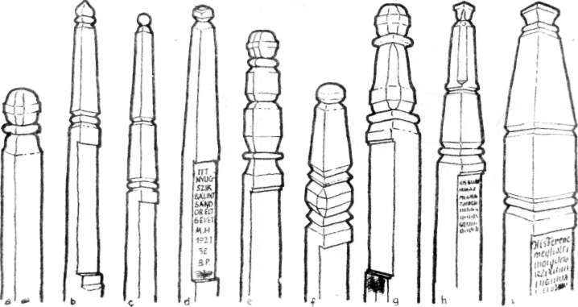

18. rz. Sámsoni férfi fejfák: a–d. fiatal fiúk fejfái, e. fiatal házasember, f–h. meglett korú,
i. idős férfi fejfája.

120

már vastagabb is (8 d, 11, 18 i rz.), az egykori „bocskorosnemes” család-
belieké többféle ágas, koronás fejfa (10 c–e, 11. rz.). Désházán a nők fej-
fája rámáinak (rovások) száma a halott életkorával kapcsolatos (9 a, b). A
nemet falvanként különböző módon érzékeltetik a fejfán: Désházán a férfi-
fejfán tulipánt, sisak és kisgömb van, a nőké viszont félkörös szemöldökű
és hátán csonka (csapott). A ballai férfi-sírjel fején is van kis bütyök vagy
bokréta. Nádasdon, Szeren, Sámsonon s másfelé a gomb vagy kehely végző-
désű fejfa férfit, a tulipános, rózsás (csillagos) pedig nőt jelöl. Szilágyfő-
keresztúron a sírjelre metszett ló, fejsze, könyv stb. a halott foglalkozását
jelzi.
A fejfák festése elsősorban gyakorlati célt, a fa tartósítását és csírátla-
nítását szolgálja, de ugyanakkor életkorjelző szerepe is van. A kifaragott
fejfát, „mint a disznót”, szalmatűzzel megpörkölik, különösen a tövét, amely
a földbe kerül, a befüstölődött felső részt pedig még ecetes vízzel kevert
hamuval is bekenik. „Hogy feketébb legyen”, a vizes hamut a halotti torra
levágott borjú vagy tyúk májával dörzsölik a fejfára. A toron közösen el-
fogyasztott áldozati állat májának a halott képmásához dörzsölése a pogány
őskultusz (halottetetés) jellegzetes momentuma; itt is ennek megváltozott ér-
telmű csökevényes formájáról lehet szó. A kiskorúak (Sámsonon csak a lá-
nyok) fejfájának kékre festése ugyancsak konzerváló, viszont a szín meg-
választása – akárcsak a régi házfalaknál – azzal az elterjedt analógiás
hiedelemmel állhat kapcsolatban, hogy az ég színe távol tartja a rontó szel-
lemeket. A fejfának a primitív őskultuszbeli halott-képmással (bálvánnyal)

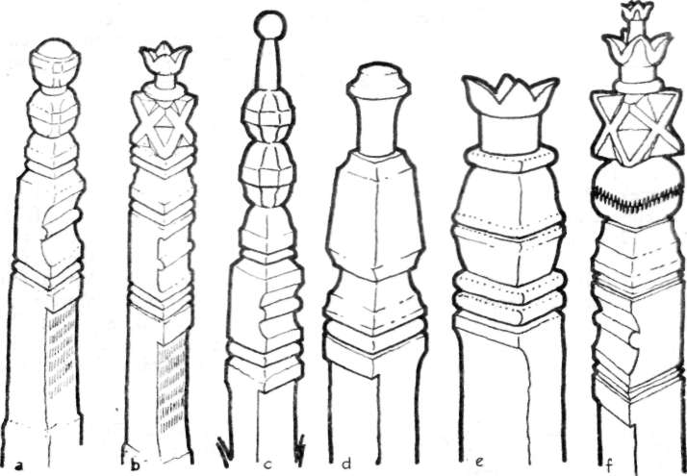

19. rz. Hadadnádasdi fejfák: a, c, d. férfi fejfák, b, e, f. női fejfák (utóbbi újabb, kékre
festett).

121

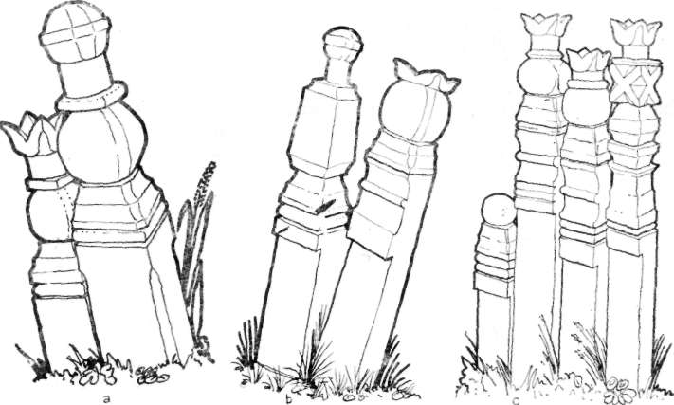

20. rz. Hadadnádasdi fejfák a temetői síroknál: a. női és férfi fejfa, b. kékre festett (újabb)
férfi és női fejfa, c. kisfiú, asszony (nénje), asszony (anyja) és nagylány (nénje) fejfái.

való kapcsolatára⁴ utal – az előbbiek mellett – a szilágysági fejfáknál na-
gyon is feltűnő, emberalakra emlékeztető méret és kiképzés (l. erre a 10. rz.
is), valamint az egyes idomokra még most is alkalmazott antropomorf elne-
vezések, mint pl. fej, sisak, korona, szemöldök, nyak, kaláris (gyöngysor),
hát, mejj, láb stb. (7. rz.). Ezeknek itteni együttese semmiképpen sem vé-
letlen.
A fejfát a családi sír padmalyához szükséges faanyaggal együtt viszik
ki a temetőbe. A halott sírbatétele után a friss hantba a feje iránt „szúrják
be” a fejfát, majd mind erre, mind a sírhantra egy-egy puszpáng koszorút
helyeznek. Mivel a hagyományos jelrendszerrel készült fejfák minden lénye-
geset elmondanak a halottról, még az újabb fejfákon sincs mindenütt felirat
(11 d, 12 b–f, 13 c, d, 16 b, c, 17 g, h rz.). Vérvölgyön sem szerves része
a fejfának a felirat, mert ez külön deszkalapra kerül, amit aztán a fejfa
megfelelő helyére illesztenek be (11 a, c rz.). Legáltalánosabb, hogy a fejfa
alján bemélyesztett (eresz alatti) részre írják kerek (betűvágó) vésővel a szo-
kásos adatokat, s esetleg a hosszabb szöveget is. Gyakoriak a halott élet-
pályáját elmondó apróbb balladaszerű rigmusok, de az első személyben „visz-
szabeszélő” szövegek is, melyek ugyancsak a fejfa ős-bálványtól való szár-
mazására utalnak.

A népi fafaragás jellegzetes vonásainak áttekintése és összefüggéseket
kereső vizsgálata után módunkban áll néhány általános vonatkozású meg-
figyelésünk megfogalmazása:
1. A szilágysági magyar népi famunkák két tárgycsoportjánál – az
ifjak jegyajándékainál és a temetői sírjeleknél – az esztétikai élmény kel-

122

tése oly erőteljes, hogy ismertetésük feltétlenül helyet követelt a vidék nép-
művészetéről alakuló összképben.
2. E famunkák szilágysági pompája és készítésük napjainkig tartó szo-
kása egyaránt az itteni népi közösségi-szellemi életben való tökéletes integrá-
lódásukkal áll kapcsolatban. Az ajándék-guzsaly, sulyok, mángorló stb. tár-
sadalmi funkciójuk révén kaptak mind díszesebb külsőt és ennek tulajdonít-
ható, hogy munkaeszköz szerepük elveszte után is fennmaradtak. Ugyanígy
vált a temetői fejfa is eredeti (kultikus) értelme elhomályosodása után a
gondozott temetőkert egyre dekoratívabb térplasztikájává.
3. Azt látjuk, hogy a felületes ránézéssel csupán esztétikai célú, „díszí-
tésnek” tűnő kivitelezés szoros kapcsolatban áll e tárgyak korábbi termelő-
eszköz-, kultikus-mágikus, illetve társadalmi funkcióival. Az anyag, az alap-
forma és az arányok megválasztása mellett ilyen eredetűek a guzsaly, mán-
gorló és sulyok bizonyos felületeinek berovásai, a párválasztással kapcsolatos
tárgyak rovásainak mágikus (termékenységet biztosító) motívumokká csopor-
tosítása, a halott őst megörökítő bálványtól származó fejfák felismerhetően
antropomorf eredetű tagolása és maga a festés is. E formák, kiképzések és
festések elsődleges gyakorlati értelmük elhomályosodásával és társadalmi
funkciójuk hangsúlyozódásával válnak mindinkább a jelképes közlés eszkö-
zeivé.
4. Az előbbi funkcióváltozás (termelőeszközből, illetve az életet, ter-
mést, termékenységet a mágia síkján „biztosító” eszközből közösségi kom-
munikációs eszközzé válás) alapján és a végbemenő gyors életmódváltozással
is számolva, elképzelhető e tárgyaknak korábbi gyakorlati-társadalmi szere-
pük teljes feledésbe menése és módosult vagy miniatürizált formájú, a felü-
leteken eluralkodott hímű „dísztárgyakká” alakulása. A népélet szemszögéből
nézve eme újabb funkcióváltozás feltétlenül jelentőségcsökkenés, azonban
kérdés, nem fogható-é fel egy volt életforma, az egykori elődök üzeneteként
is az új társadalomban élő utódokhoz. Vagy szilágysági „ajándéktárgyak-
ként” a máshonnan idelátogatók részére. Hogy ne lehessen belőlük elrontott,
értelmetlen „giccs”, nagyban függ azoktól a szakemberektől, kik majd a
nagybani előállításukat, a leendő faragóműhelyek és az értékesítés megszer-
vezését hivatásszerűen vállalják.

JEGYZETEK

¹ Tanulmányunk dokumentációs anyagát jelentős részben felhasználtuk a Szerelem és halál
a szilágysági népművészetben című nagyobb tanulmányunkban is. L. Kós Károly: Népélet és
néphagyomány. Bukarest, 1972, 209–237.
² E guzsalytípus elterjedésére és az Erdélyi Néprajzi Múzeum gyűjteményében való kép-
viseletére l. Kós Károly: Colecţia de furci de tors a Muzeului etnografic al Transilvaniei.
AMET., (1968–1970), Cluj, 1971, 185–224. Ide vonatkozó rész: 187, 199, 213–14 és
térkép.
³ A szilágysági fejfáknak a más (főleg erdélyi) magyar népi sírjelekkel való kapcsolatáról l. A
székely sírfák kérdéséhez című tanulmányunkat is. Megjelent: Kós Károly: Népélet és nép-
hagyomány. Bukarest, 1972 című gyűjteményes tanulmánykötetben a csatolt szakirodalommal,
253–274.
⁴ A magyar fejfának az ős-képmásokkal, bálványokkal való eredeti azonosságára s ezektől
való származására, majd a kereszténység századai folyamán eredeti értelmük elvesztésére, s az
emberi alaknak mindinkább dekoratív emlékoszloppá stilizálására nézve l. a 3. jegyzetben i.m.
257–269. és 4–5. á.

123

